NEXORA CTRL
NUSANTARA
COMPANY PROFILE
& PROPOSAL PENAWARAN KERJA SAMA
Digital Agency • Website Development • Property Management System

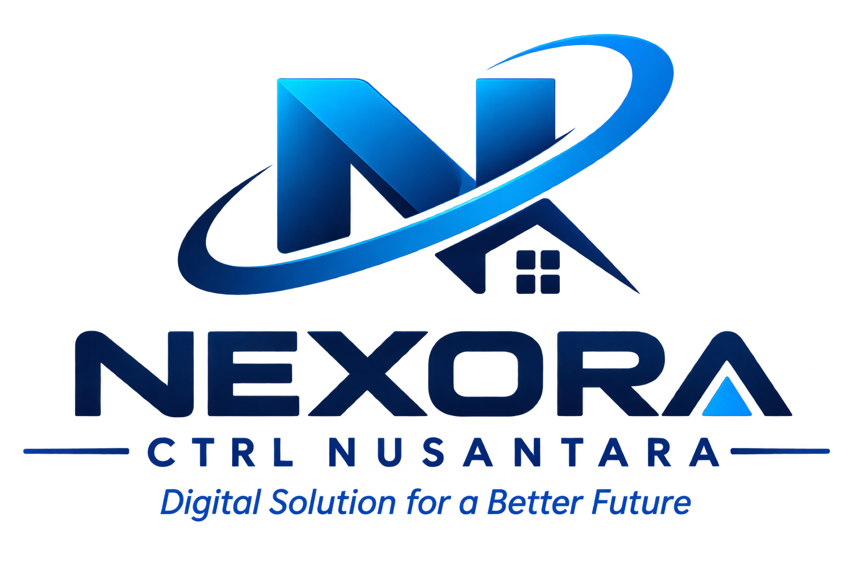

Dokumen Presentasi Perusahaan
TENTANG PERUSAHAAN
NEXORA CTRL NUSANTARA merupakan perusahaan penyedia solusi digital yang berfokus pada layanan digital agency dan pengembangan perangkat lunak (software development). Kami membantu bisnis membangun kehadiran digital yang profesional, mengelola komunikasi pemasaran, serta mengembangkan website dan sistem berbasis kebutuhan operasional.
Untuk sektor properti dan perumahan, kami menggabungkan strategi media sosial, website informatif, formulir pengajuan online, dan dashboard pengelolaan calon konsumen dalam satu ekosistem digital. Pendekatan ini dirancang agar aktivitas promosi tidak berhenti pada jangkauan konten, tetapi dapat diteruskan menjadi data prospek yang tertata dan mudah ditindaklanjuti oleh tim pemasaran.
POSITIONING
NEXORA CTRL NUSANTARA adalah mitra digital untuk pemasaran dan pengembangan sistem bisnis—menghubungkan promosi, website, data calon konsumen, dan proses tindak lanjut dalam satu alur kerja.

Visi
Menjadi mitra solusi digital yang adaptif dan terpercaya dalam membantu bisnis di Indonesia berkembang melalui teknologi.

Misi
- Menghadirkan layanan digital marketing yang terencana, konsisten, dan relevan dengan target pasar.
- Mengembangkan website dan sistem digital yang mudah digunakan serta sesuai kebutuhan operasional klien.
- Membantu bisnis mengelola informasi dan data pelanggan secara lebih terstruktur.
- Membangun kerja sama profesional yang berorientasi pada kualitas layanan dan pengembangan berkelanjutan.

Layanan Utama
BIDANG LAYANAN | CAKUPAN
Digital Marketing & Social Media | Pengelolaan Instagram, Facebook, dan TikTok; perencanaan konten; desain grafis; editing video; copywriting; publikasi; pemantauan interaksi; dan laporan.
Website Development | Website company profile, landing page, katalog produk/properti, formulir online, integrasi WhatsApp, dan pengembangan fitur sesuai kebutuhan.
Software & System Development | Perancangan database, dashboard admin, manajemen data, pengaturan hak akses, pelacakan status, serta laporan operasional.
Maintenance & Technical Support | Pemeliharaan website, pembaruan konten/fitur sesuai kesepakatan, pemeriksaan berkala, dan dukungan teknis.

Solusi Khusus Sektor Perumahan
NEXORA CTRL NUSANTARA menawarkan pendekatan pemasaran dan pengelolaan calon konsumen yang terintegrasi. Media sosial digunakan untuk membangun awareness dan menarik minat, website menjadi pusat informasi serta kanal pengajuan, sedangkan dashboard admin membantu tim perumahan mencatat dan menindaklanjuti prospek.

1. Pengelolaan Media Sosial
- Instagram: publikasi feed, story, reels, informasi unit, fasilitas, dan edukasi pembelian rumah.
- Facebook: distribusi informasi, publikasi promosi, dan penguatan jangkauan komunitas/audiens.
- TikTok: video pendek seperti tur lokasi, progres pembangunan, informasi tipe rumah, dan konten edukasi.
- Perencanaan kalender konten dan tema komunikasi bulanan.
- Desain materi promosi, editing video, caption, dan ajakan bertindak (call to action).
- Pemantauan interaksi serta penyusunan laporan performa sesuai ruang lingkup kerja sama.

2. Website Resmi Perumahan
Website dirancang sebagai pusat informasi resmi yang dapat diakses calon konsumen melalui tautan dari media sosial, iklan, maupun kanal komunikasi lainnya.
- Beranda: ringkasan keunggulan dan informasi utama perumahan.
- Profil developer/perumahan: pengenalan pengembang dan informasi perusahaan.
- Informasi unit: tipe, spesifikasi, luas tanah/bangunan, harga, foto, dan ketersediaan sesuai data yang diberikan klien.
- Lokasi dan fasilitas: peta lokasi, akses, serta fasilitas sekitar.
- Informasi pembiayaan: simulasi atau estimasi cicilan dengan keterangan bahwa nilai bersifat ilustratif dan mengikuti ketentuan bank.
- Persyaratan dan tahapan pengajuan: informasi dokumen dan proses berdasarkan ketentuan yang berlaku.
- Formulir minat/pengajuan: kanal pendaftaran calon konsumen.
- Kontak: WhatsApp, alamat kantor pemasaran, dan tautan media sosial.

3. Dashboard Admin dan Pengelolaan Prospek
Setiap formulir yang dikirim melalui website akan disimpan ke dalam database dan ditampilkan pada dashboard admin. Dengan demikian, tim pemasaran dapat melihat data yang masuk, melakukan pemeriksaan awal, mencatat komunikasi, dan memperbarui status tindak lanjut.
- Ringkasan jumlah pengajuan dan statistik prospek.
- Daftar pengajuan dengan tanggal masuk dan nomor registrasi unik.
- Detail informasi calon konsumen sesuai data yang disetujui untuk dikumpulkan.
- Pencarian dan penyaringan data berdasarkan nama, tanggal, atau status.
- Pembaruan status dan catatan tindak lanjut.
- Pengelolaan informasi unit rumah.
- Ekspor rekap data ke format spreadsheet.
- Pengaturan akun serta hak akses admin berdasarkan peran.

Alur Sistem Pengajuan
01 • Kunjungan website | Calon konsumen membuka website dan membaca informasi perumahan.
02 • Pengisian formulir | Calon konsumen mengisi data kontak, informasi dasar, dan tipe rumah yang diminati.
03 • Persetujuan dan pengiriman | Pengguna membaca pemberitahuan privasi, memberikan persetujuan yang diperlukan, lalu mengirim formulir.
04 • Pencatatan otomatis | Sistem membuat nomor registrasi dan menyimpan pengajuan ke database.
05 • Notifikasi admin | Admin menerima pemberitahuan bahwa terdapat pengajuan baru.
06 • Pemeriksaan awal | Admin memeriksa kelengkapan data dan menghubungi calon konsumen.
07 • Tindak lanjut | Admin mencatat hasil komunikasi dan memperbarui status pengajuan.
08 • Monitoring | Pihak berwenang dapat melihat rekap dan perkembangan pengajuan melalui dashboard.

Rekomendasi Status Pengajuan
- Pengajuan Baru — formulir berhasil diterima sistem.
- Menunggu Verifikasi — menunggu pemeriksaan awal oleh admin.
- Perlu Perbaikan Data — terdapat informasi yang perlu dilengkapi.
- Lolos Verifikasi Awal — memenuhi pemeriksaan administrasi awal internal.
- Proses Bank/Pihak Terkait — diteruskan ke proses pihak yang berwenang.
- Disetujui — terdapat konfirmasi persetujuan resmi dari pihak berwenang.
- Tidak Dilanjutkan — proses ditutup dan alasan dicatat.
BATASAN KEWENANGAN
Status dalam dashboard merupakan pencatatan administrasi internal. Website tidak menetapkan kelayakan penerima subsidi maupun persetujuan KPR. Keputusan akhir tetap menjadi kewenangan bank dan/atau instansi terkait.

Alur Integrasi Pemasaran Digital
MEDIA SOSIAL
Konten Instagram, Facebook, dan TikTok menarik perhatian audiens.
↓
WEBSITE
Audiens memperoleh informasi lengkap dan mengirim formulir minat/pengajuan.
↓
DATABASE
Data masuk tersimpan dan diberi nomor registrasi.
↓
DASHBOARD ADMIN
Tim pemasaran memeriksa, menghubungi, dan memperbarui status prospek.
↓
LAPORAN
Manajemen memantau aktivitas dan perkembangan melalui rekap.
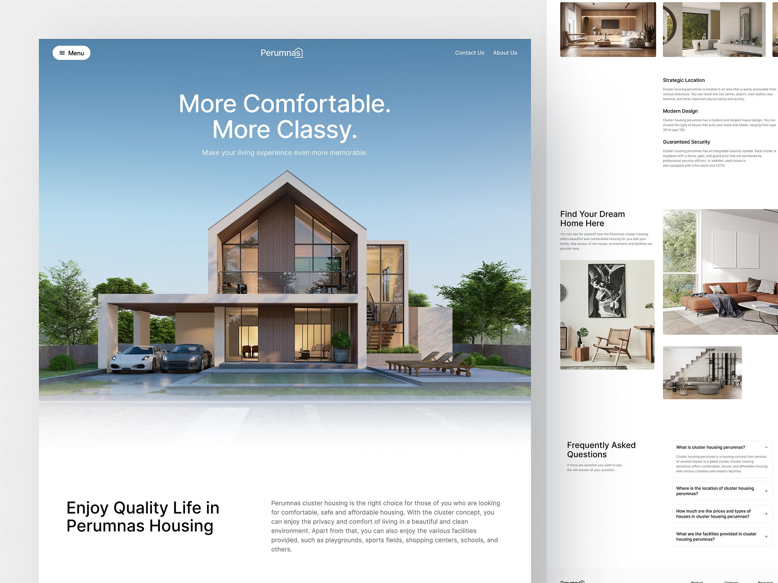

Keunggulan Pendekatan NEXORA CTRL NUSANTARA

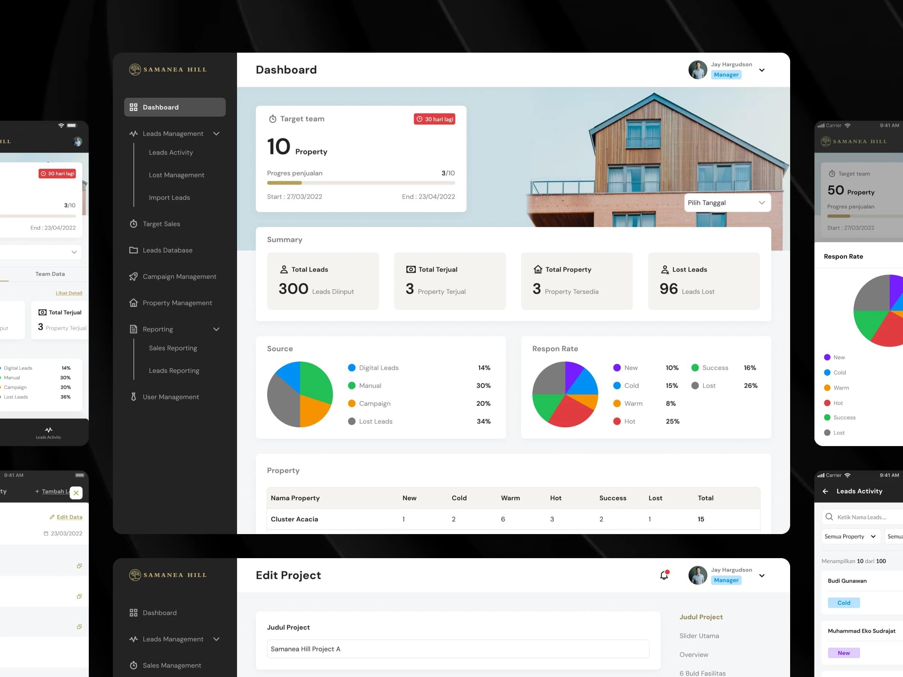

Terintegrasi — Aktivitas media sosial, website, dan pengelolaan prospek disusun sebagai satu alur.
Terukur — Aktivitas dan data pengajuan dapat direkap untuk membantu evaluasi pemasaran.
Lebih tertata — Pengajuan yang masuk melalui website tersimpan pada satu sistem, bukan tersebar di banyak percakapan.
Mudah dikembangkan — Fitur dapat disesuaikan secara bertahap mengikuti kebutuhan operasional klien.
Mendukung profesionalitas — Kehadiran digital yang konsisten membantu menyampaikan informasi perumahan secara lebih rapi dan mudah diakses.

Tahapan Pelaksanaan Kerja Sama
Tahap 1 • Konsultasi dan analisis
Mengidentifikasi tujuan, target audiens, kebutuhan website, alur pengajuan, data yang diperlukan, serta pembagian peran.
Tahap 2 • Perencanaan dan desain
Menyusun struktur website, rancangan tampilan, kalender konten, dan rancangan dashboard.
Tahap 3 • Pengembangan
Membangun halaman website, formulir, database, dashboard admin, serta fitur yang telah disepakati.
Tahap 4 • Pengujian
Menguji tampilan, formulir, penyimpanan data, notifikasi, hak akses, dan alur kerja sebelum peluncuran.
Tahap 5 • Implementasi dan pendampingan
Melakukan peluncuran, memberikan panduan admin, serta memulai pengelolaan media sosial sesuai ruang lingkup kerja sama.
Tahap 6 • Evaluasi dan pengembangan
Meninjau hasil pelaksanaan dan menyusun prioritas peningkatan berikutnya.

Prinsip Keamanan dan Pengelolaan Data
Data calon konsumen merupakan informasi yang harus dikelola secara bertanggung jawab. Rancangan sistem perlu menerapkan prinsip minimisasi data, persetujuan dan pemberitahuan privasi yang jelas, pembatasan hak akses, penggunaan koneksi aman, pencatatan aktivitas admin, pencadangan data, serta ketentuan masa penyimpanan dan penghapusan data.
- Data yang dikumpulkan dibatasi pada informasi yang benar-benar dibutuhkan untuk proses tindak lanjut.
- Dokumen sensitif seperti identitas dan bukti penghasilan hanya dikumpulkan apabila diperlukan, melalui mekanisme unggah yang aman dan akses terbatas.
- Akun admin menggunakan hak akses sesuai tugas masing-masing.
- Pihak developer bertanggung jawab memastikan dasar pemrosesan, tujuan penggunaan, dan pemberitahuan privasi sesuai ketentuan perlindungan data pribadi.
- Rincian teknis keamanan, pencadangan, retensi, dan kepemilikan data disepakati sebelum sistem digunakan.

Ruang Lingkup dan Pembagian Tanggung Jawab
Agar pelaksanaan berjalan efektif, pembagian tanggung jawab perlu disepakati sejak awal.
- NEXORA CTRL NUSANTARA: perencanaan dan pengerjaan layanan sesuai ruang lingkup, penyampaian laporan pekerjaan, serta dukungan teknis sesuai kesepakatan.
- Pihak developer: menyediakan informasi perumahan yang benar dan terbaru, materi/foto yang boleh dipublikasikan, persetujuan konten, penunjukan admin, serta tindak lanjut terhadap calon konsumen.
- Kedua pihak: menyepakati jadwal, alur persetujuan, akses sistem, kepemilikan akun dan domain, pengelolaan data, serta mekanisme perubahan pekerjaan.

Penutup
NEXORA CTRL NUSANTARA berharap dapat menjadi mitra digital bagi perusahaan pengembang perumahan dalam membangun pemasaran yang lebih terarah dan proses pengelolaan calon konsumen yang lebih tertata. Kami percaya bahwa kombinasi strategi digital marketing dan sistem teknologi yang tepat dapat mendukung peningkatan kualitas informasi, pelayanan, serta efisiensi aktivitas pemasaran.
Kami terbuka untuk melakukan presentasi, diskusi kebutuhan, dan penyesuaian ruang lingkup agar solusi yang dikembangkan sesuai dengan proses bisnis perusahaan.
Hormat kami,
NEXORA CTRL NUSANTARA
Nama Penanggung Jawab : Febriadi
Nomor WhatsApp : 0812-3001-1284
Email : nexora.suport.id@gmail.com
Alamat : Jl. Raya Tanjungsari No 115 Tanjungsari Sumendag
Website : https://nexora-ctrl-nusantara.vercel.app/

